Banc de mesure du champ magnétique d’un rotor de moteur électrique

Cahier Des Charges


logos à ajouter ?

 | Date | Signature
Rédigé par :

Ali ABAALI
Ali_Abaali@etu.u-bourgogne.fr

El-Mehdi Labnihi
El-Mehdi_Labnihi@etu.u-bourgogne.fr

Jean-Luc CHARLES
Jean-Luc.charles@mailo.com

Vérifié par :

Jean-Luc CHARLES
Consultant IA/Data processing
Encadrant du projet MiniAPTERROS
jean-luc.charles@mailo.com

Approuvé par :

Alph SAGNA
alph.sagna@ensam.eu

HISTORIQUE DES MODIFICATIONS

Édition | Révision | Date | Modification | Visa
0 | 1 | 2024-05-21 | Version initiale | JLC

Table des matières
1 Contexte 4
2 Expression des besoins 4
3 Analyse fonctionnelle 4
4 Architecture du banc 5
4.1 Arbre produit (PBS) 5
4.2 Structure mécanique 5
4.3 Actionneurs 6
4.4 Capteurs 6
4.5 Système informatique 6
4.6 Alimentation électrique 7
4.7 Sotfware 8
4.7.1 Pilotage du banc 8
4.7.2 Acquisition des données 8
4.7.3 Traitement des données 8
5 Protocole d’utilisation du banc de mesure 9
6 Annexes 10
6.1 Devis & Factures 10

Index des figures
Figure 1: Arbre produit du banc de mesure 5
Figure 2: Synoptique du système informatique du banc de mesure 7

Index des tableaux

Contexte
Décrire dans ce paragraphe le contexte du besoin de ce banc : besoin pour Alph SAGNA, chercheur au laboratoire XXXX, de disposer d’un banc de mesure du champ magnétique d’un rotor de moteur électrique…

Alph pourra vous donner des infos supplémentaires pour remplir ce paragraphe.

Expression des besoins
Décrire dans ce paragraphe les besoins que doit couvrir le banc de mesure :

- quelle grandeur physique (nature, 1D – 2D 3D ? unités, plage de meure, précision visée…)

- quel protocole de mesure : décrire comment doit se passer une mesure (le rotor est tourné de 1 degré, le champ magnétique est mesuré puis transmis au système informatique pour stockage en mémoire et dans une carte micro-SD …

- quels traitements : à minima on a besoin d’une carte couleur du champ magnétique dans un plan (angle, position capteur)…

Vous aurez besoin d’en discuter avec Alph SAGNA qui est le destinataire du banc, donc c’est lui qui doit énoncer ses besoins…

Analyse fonctionnelle
En fonction des écoles d’ingénieurs, vous avez peut-être entendu parlé des diagrammes de fonctionnalités…. Par exemple https://www.manager-go.com/gestion-de-projet/dossiers-methodes/bete-a-cornes

Architecture proposée
À partir de ce chapitre, on commence à décrire la solution proposée.

Arbre produit (PBS)
Dans ce paragraphe, on donne l’arbre produit (PBS : Product Breakdown Structure) du banc de mesure. Par exemple, dans l’état actuel, on peut donner le niveau 1 (sans les détails des sous-produits)

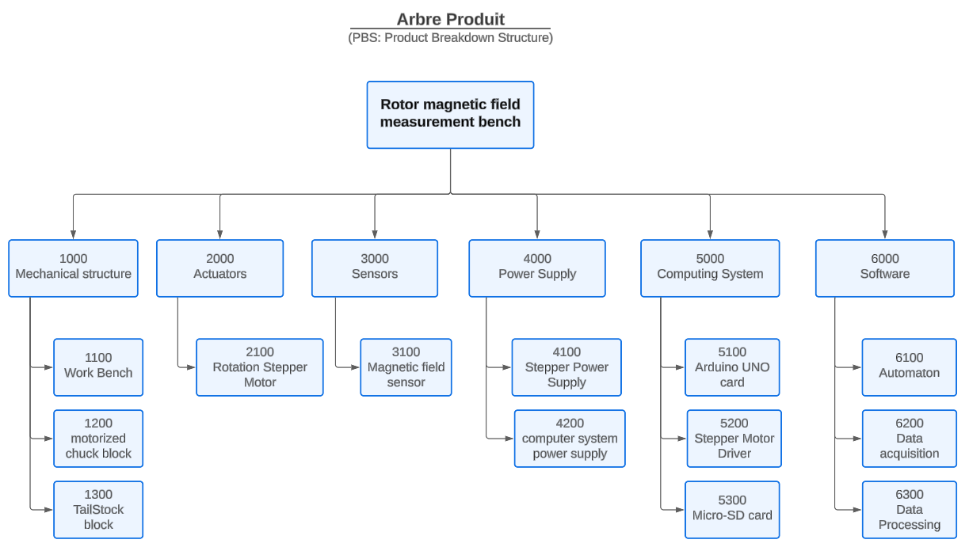Figure 1: Arbre produit du banc de mesure

Cela permet de donner les caractéristiques, contraintes... importantes des principaux sous-produits, dans les paragraphes suivants...

Structure mécanique
Dans ce paragraphe, vous pouvez donner des précisions sur la structure mécanique proposée pour le banc, avec les caractéristiques du bloc mandrin, du bloc contre-pointe, la CAO du châssis…. Photos, plans, fournisseurs, commentaires

Actionneurs
Dans ce paragraphe, vous devez donner les informations sur le (ou les) moteur(s) pas à pas utilisés pour le banc : data sheet, plan de géométrie, principales caractéristiques…

Capteurs
Dans ce paragraphe, vous devez donner les informations sur la sonde magnétique proposée : data sheet, plan de géométrie, principales caractéristiques…

Système informatique
Sur la base du synoptique du système informatique, décrire les fonctionnalités et les caractéristiques des principaux composants…

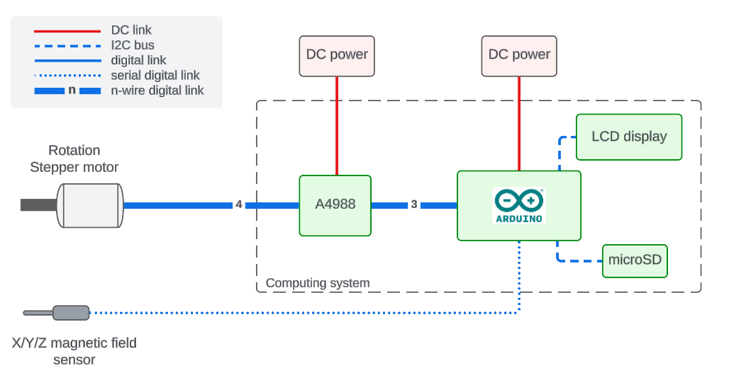Figure 2: Synoptique du système informatique du banc de mesure

Alimentation électrique
Dans ce paragraphe, vous devez donner les informations sur les alimentations électriques proposées : principales caractéristiques, alimente quelle partie du banc….

Sotfware
Décrire ici les principales fonctionnalités des différents logiciels utilisés sur le banc :

Pilotage du banc
Le pilotage du banc est confié à un logiciel de type « Automate à états finis » qui est exécuté sur la carte Arduino UNO qui équipe le banc de mesure.
Je conseil d’utiliser ici :
- le dessin des états de l’« automate à états finis »
- un diagramme de séquence UML pour représenter graphiquement le séquencement du pilotage du banc (à faire sur LucidChart).

Acquisition des données
L’acquisition des données est réalisée par l’automate exécuté sur la caret Arduino. Elle se décompose en 3 étapes :

1/ Acquisition des données envoyées par la sonde de mesure du champ magnétiques.

2/ Stockage des données acquises sur la carte micro-SD relié à la carte Arduino.

3/ Envoie des données acquises vers le PC relié à la carte Arduino.

Traitement des données
En fonction de l’expression besoins décrite plus haut, on pourra donner ici les principales fonctionnalités du logiciel de traitement des données….

Protocole d’utilisation du banc de mesure
Décrire ici avec photos et diagrammes la façon d’utiliser le banc d’essai...

Annexes

Devis & Factures
Mettre ici les scan des devis et factures des pièces et matériaux utilisés pour la fabrication du banc

